Chemie, Grundwissen
Säuren und Laugen (Grundlagen)

I Säuren
Säuren sind feste, flüssige oder gasförmige Reinstoffe, die mit Wasser eine saure Lösung ergeben. Oft werden auch die sauren Lösungen als Säuren bezeichnet. Beispiel: Chlorwasserstoff (HCl) ist ein Gas, das in Wasser gelöst eine saure Lösung ergibt. Sie heißt Salzsäure.
Eigenschaften von Säuren:
- sauer in wässriger Lösung (pH-Wert unter 7),
- lösen unedle Metalle unter Bildung von Wasserstoff und einer Salzlösung (Redoxreaktion) (Das Metall wird dabei oxidiert, Protonen werden reduziert)
- lösen Kalk (Zahngesundheit!)
- leiten den elektrischen Strom
- reizende bis ätzende Wirkung je nach Säurestärke (abhängig von der Art der Säure) und Konzentration.
Alle Säuremoleküle geben in wässriger Lösung mindestens ein Proton (H⁺) an ein Wassermolekül ab. Daher sind sie nach Johannes Brönstedt (1879-1947) Protonendonatoren. Einprotonige Säuren (z.B. HCl, HNO₃) geben nur ein Proton ab, zweiprotonige zwei (z.B. H₂SO₄, H₂CO₃) und dreiprotonige drei Protonen (z.B. H₃PO₄). Die Abgabe eines Protons entspricht einer Protolysestufe. Dabei bildet sich aus Wasser ein Oxoniumion (H₃O⁺). Das durch Abgabe eines Protons entstehende Ion heißt Säurerest. Pro Protolysestufe verringert sich die Anzahl der H-Atome um eines und es entsteht – durch Abpaltung des positiv geladenen Protons – eine negative Ladung.
Beispiel: Schwefelsäure
- Protolysestufe: H₂SO₄ + H₂O => HSO₄⁻ + H₃O⁺
- Protolysestufe: HSO₄⁻ + H₂O => SO₄²⁻ + H₃O⁺
Insgesamt: H₂SO₄ + 2 H₂O => SO₄²⁻ + 2 H₃O⁺

Wichtige Säuren und ihre Säurereste im Überblick:

Name | Formel | Säurerest 1 | Säurerest 2 | Säurerest 3
Salzsäure | HCl | Chlorid-Ion Cl⁻ | - | -
Salpetersäure | HNO₃ | Nitrat-Ion NO₃⁻ | - | -
Schwefelsäure | H₂SO₄ | Hydrogensulfat-Ion HSO₄⁻ | Sulfat-Ion SO₄²⁻ | -
Kohlensäure | H₂CO₃ | Hydrogencarbonat-Ion HCO₃⁻ | Carbonat-Ion CO₃²⁻ | -
Phosphorsäure | H₃PO₄ | Dihydrogenphosphat-Ion  H₂PO₄⁻ | Hydrogenphosphat-Ion HPO₄²⁻ | Phosphat-Ion  PO₄³⁻

II Laugen
Eine Lauge ist eine alkalische oder basische Lösung, die durch Lösen einer Base mit Wasser entsteht.
Eigenschaften von Laugen:
- alkalisch (pH-Wert über 7)
- leiten den elektrischen Strom
- je nach Basenstärke und Konzentration seifig bis ätzend
- spritzen leicht beim Erhitzen

Basen können aus Molekülen (z.B. Ammoniak NH₃) bestehen, oft sind es aber Metallhydroxide, d.h. Ionenverbindungen. Beim Lösen von Basen in Wasser entstehen Hydroxid-Ionen (OH⁻-Ionen). Bei den Metallhydroxiden werden lediglich die Hydroxidionen des Ionengitters hydratisiert (meist exotherm!). Basen aus Molekülen sind in der Lage Protonen aufzunehmen, so dass aus Wasser Hydroxidionen (OH⁻-Ionen).) entstehen. Man bezeichnet Basen daher auch als Protonenakzeptoren. Basenrest sind die entstehenden Kationen (Ammonium-Ionen bzw. die entsprechenden Metallkationen.

Beispiele:
Ammoniak: NH₃ + H₂O => NH₄⁺ + OH⁻
Natriumhydroxid: NaOH_{(s)} => Na⁺_{(aq)} + OH⁻_{(aq)} (Natronlauge)

III Neutralisation
Säuren enthalten Oxoniumionen (H₃O⁺), Laugen enthalten Hydroxidionen OH⁻. Mischt man Säuren und Laugen, so reagieren diese unter Entstehung von Wassermolekülen. Die Säurerestanionen und die Basenrest-Kationen bilden ein (gelöstes) Salz. Die Lösung wird bei gleicher Konzentration der Säure und Lauge neutralisiert. Diese Reaktion ist exotherm, daher kann beim Mischen von Säuren und Laugen große Hitze freigesetzt werden.

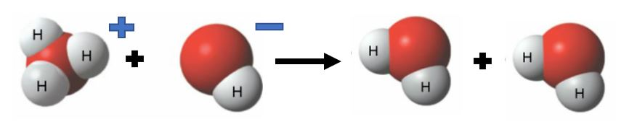
Merke: Säure + Lauge → Wasser + Salz

IV Die pH-Skala

Der pH-Wert ist ein Maß, wie sauer und wie alkalisch eine Lösung ist. Man kann ihn mit einem pH-Meter messen, oder man gibt einen Indikator dazu, der sich je nach pH-Wert charakteristisch verfärbt. Indikatoren sind Farbstoffe, die sich bei einem bestimmten pH-Wert (Umschlagspunkt) in einen anderen Stoff verwandeln. Universalindikatoren sind Gemische, bei denen die pH-Werte unterscheidbar sind, weil sie viele Umschlagspunkte besitzen.
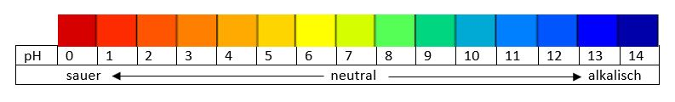
Bei pH= 7 ist die Lösung neutral. Bei jeder pH-Stufe weniger verzehnfacht sich die Konzentration der Oxoniumionen. Bei jeder pH-Stufe mehr verzehnfacht sich die Konzentration der Hydroxidionen.

pH-Werte im Vergleich:
Batteriesäure (konz. Schwefelsäure): <0  Magensaft: 1-2  Cola: 2-3  Zitronensaft: 2,5  Rohrreiniger: 14 | Apfelsaft: 3,5  Saurer Sprudel: 5  Seifenlösung: 9  Beton: 12,6  Brezellauge: 13-14

